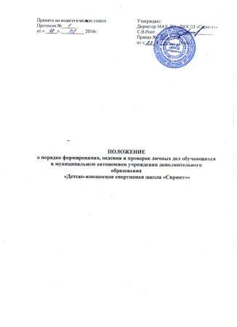
1.Общие положения.
1.1. Настоящее Положение разработано в соответствии с ФЗ РФ «Об образовании» от 29.12.2012, № 273-ФЗ, Положением о порядке приема перевода, отчисления и восстановления обучающихся в муниципальное автономное учреждение дополнительного образования «Детско-юношеская спортивная школа «Спринт»», Уставом школы и регламентирует единые требования к формированию, ведению хранению личных дел обучающихся в МАУ ДО «ДЮСШ «Спринт»» и определяет порядок действий работников школы, участвующих в работе с вышеназванной документацией.
1.2. Ответственность за соблюдение установленных Положением требований возлагается на педагогов и администрацию учреждения.
1.3. Заместитель директора по УВР ежегодно в начале учебного года знакомит педагогический состав МАУ ДО «ДЮСШ «Спринт»» с Положением о порядке формирования ведения и проверке личных дел обучающихся.
2. Формирование и ведение личных дел.
2.1. Ответственность за формирование и ведение личных дел обучающихся возлагается на тренера-преподавателя /инструктора физической культуры.
2.2. Личные дела вновь зачисленных обучающихся тренер-преподаватель/инструктор ФК передает в учебную часть не позднее 20 сентября.
На момент передачи личного дела оно должно содержать следующие документы:
- Индивидуальную карту спортсмена;
- Общие сведения об обучающемся (Ф.И.О., дата рождения, домашний адрес, телефон, данные о родителях, дата поступления в МАУ ДО «ДЮСШ «Спринт»», место основной учёбы, телефон школы, Ф.И.О классного руководителя);
- Медицинскую справку;
- Заявление родителей (законных представителей) о приёме детей в спортивную школу;
- Копию документа, удостоверяющего личность обучающегося;
- Таблицу «Данные о личных достижениях на каждый год;
- Таблицу «Выполнение спортивных разрядов».
2. 3. Личное дело обучающегося ведется на протяжении всего периода обучения в МАУ ДО «ДЮСШ «Спринт»».
2.4. Ответственные за ведение по мере необходимости вносят информацию в личные дела обучающихся.
2.5. Личные дела каждого объединения хранятся вместе, раскладываются в алфавитном порядке.
3.Контроль и хранение.
3.1. Директор образовательного учреждения и его заместитель директора по УВР обеспечивают хранение личных дел и 2 раза в год осуществляют контроль за правильностью их ведения. В необходимых случаях, проверка осуществляется внепланово, оперативно.
3.2. Результаты проверки личных дел заместитель директора по УВР отражает в аналитической справке.
3.3. Письменные замечания и предложения по их устранению педагог МАУ ДО «ДЮСШ «Спринт»» обязан исправить до указанного в аналитической справке срока. Невыполнения предписаний влечёт за собой нарушение своих должностных обязанностей, применение взысканий.
3.4. С периода зачисления и на протяжении всего обучения личные дела хранятся в кабинете заместителя директора по УВР.
3.5. Личные дела обучавшихся хранятся в кабинете заместителя директора по УВР не более трех лет со дня их отчисления или выпуска.

